Отчёт по лабораторной работе №3

Язык разметки

Исупов Олег Денисович

Содержание

# 1 Цель работы

Целью работы является освоение процедуры оформления отчетов с помощью легковесного языка разметки Markdown.

# 2 Выполнение лабораторной работы

1. Откройте терминал
2. Перейдите в каталог курса сформированный при выполнении лабораторной работы №2:

* Каталог курса
* Каталог курса

Обновите локальный репозиторий, скачав изменения из удаленного репозитория с помо- щью команды

Обновление локального репозитория

Обновление локального репозитория

1. Перейдите в каталог с шаблоном отчета по лабораторной работе № 3

* Переход в каталог с шаблоном отчёта lab3
* Переход в каталог с шаблоном отчёта lab3

1. Проведите компиляцию шаблона с использованием Makefile. Для этого введите ко- манду

* 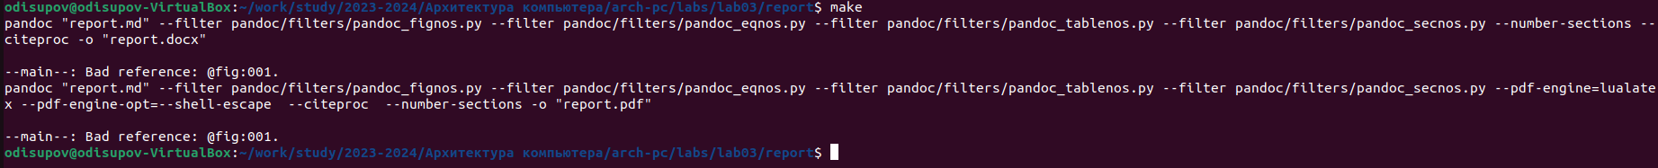
* Проведение компиляции шаблона

1. Удалите полученный файлы с использованием Makefile. Для этого введите команду

* 
* Удаление полученных файлов

1. Откройте файл report.md c помощью любого текстового редактора, например gedit

* 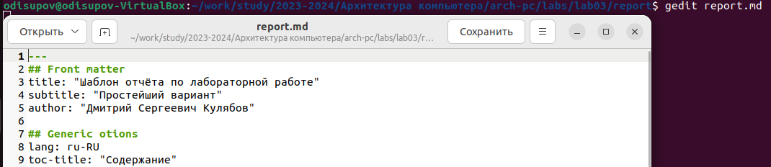
* Открытие файла

1. Заполните отчет и скомпилируйте отчет с использованием Makefile. Проверьте кор- ректность полученных файлов.

* 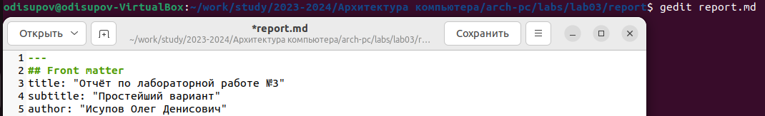
* Открытие файла

1. Загрузите файлы на Github.

* 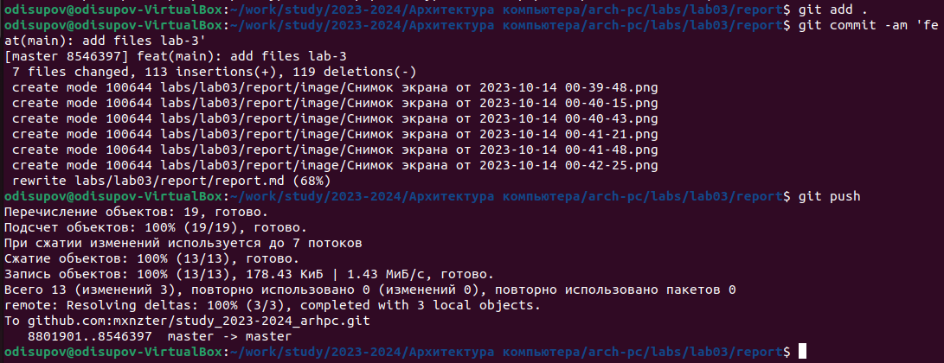 # Выводы

Таким образом мы освоили процедуры оформления отчетов с помощью легковесного языка разметки Markdown.

# Список литературы